**INFORME**

**SEGURIDAD EN SISTEMAS DE INFORMACIÓN**

**LUIS CARLOS JORDAN HURTADO**

**KELLY FERNANDA VÁSQUEZ ZAPATA**

**JHONATTAN LEANDRO BEDOYA MEJÍA**

**CORPORACIÓN DE ESTUDIOS TECNOLÓGICOS DEL NORTE DEL VALLE**

**TECNOLOGÍA EN SISTEMAS DE INFORMACIÓN**

**CARTAGO VALLE**

**2018**

**INFORME**

**SEGURIDAD EN SISTEMAS DE INFORMACIÓN**

**INTEGRANTES:**

**LUIS CARLOS JORDAN HURTADO**

**KELLY FERNANDA VÁSQUEZ ZAPATA**

**JHONATTAN LEANDRO BEDOYA MEJÍA**

**TECNOLOGÍA EN SISTEMAS DE INFORMACIÓN**

**SEMESTRE V**

**TRABAJO DE:**

**SEGURIDAD EN SISTEMAS DE INFORMACIÓN**

**PRESENTADO A:**

**CARLOS LONDOÑO**

**CORPORACIÓN DE ESTUDIOS TECNOLÓGICOS DEL NORTE DEL VALLE**

**CARTAGO VALLE**

**2018**

**CONTENIDO**

1 RESUMEN EJECUTIVO 4

1.1 CONTEXTO 4

1.1.1 Objetivo General 4

1.1.2 Pruebas Realizadas 5

1.1.3 Resultados de la Prueba de Penetración 5

1.1.4. Escala de Medición 6

1.2 CONCLUSIÓN 8

1.2.1 IMPLICACIONES 8

1.2.1.1 Probabilidad Alta 8

1.2.1.2 Probabilidad Media 8

1.3 PLAN DE MITIGACIÓN 9

2 DETALLE TÉCNICO 10

2.1 Obtención de información: 10

2.2 Enumeración de Sistemas: 17

2.4 Explotación y Post-Explotación de Vulnerabilidades: 26

2.5 Ataques contra credenciales: 30

3 RECOMENDACIONES 34

4 Bibliografía 35

# 1 RESUMEN EJECUTIVO

Las pruebas de penetración tienen como objetivo analizar qué tan vulnerable es la empresa a un ataque informático perpetrado desde fuera de la empresa. Se analiza la seguridad desde el punto de vista de un atacante externo con acceso a Internet.

## CONTEXTO

### 1.1.1 Objetivo General

Evaluar la preparación del dominio [www.olimpica.com](http://www.olimpica.com) para resistir y detectar un ataque sofisticado desde la red externa (Internet) de la empresa. Para esto se definieron varios escenarios externos que emulaban a un atacante externo desde Internet.

**1.1.1.1 Alcance**

Se probó la seguridad desde internet hacia la red externa del dominio www.olimpica.com.

**1.1.1.2 Objetivos Específicos**

Se definieron varios objetivos externos que correspondían, principalmente, a los servidores.

Web de la empresa que están expuestos a Internet.

**Objetivos**

**Servidores:**

* dionisio.olimpica.com 148.72.31.135
* freda.olimpica.com 148.72.31.135
* barracuda.olimpica.com 148.72.31.135

**Dominios:**

* www.olimpica.com
* www.olimpica.com.mx
* www.olimpica.es
* www.olimpica.us

### 1.1.2 Pruebas Realizadas

Las pruebas que se realizaron consistieron en: Ingresar a sistemas y aplicaciones, adivinar o romper contraseñas, descubrir y abusar vulnerabilidades, revisión del proceso de respuesta a incidentes, así como la intercepción de comunicaciones.

### Resultados de la Prueba de Penetración

Los resultados de la prueba están divididos en tres categorías principales: Fortalezas, Vulnerabilidades y Recomendaciones. Estos resultados se midieron definiendo el nivel de seguridad y la probabilidad de un ataque.

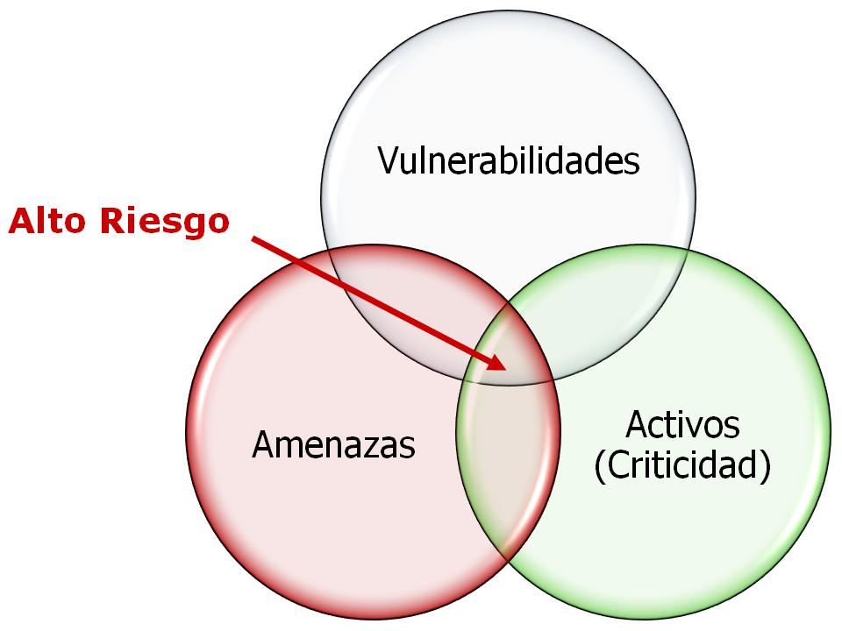

El nivel de Acceso está basado en los privilegios que se pueden obtener, siendo los privilegios de administrador la mayor amenaza. La probabilidad de ataque está determinada por el perfil de atacante; mientras menos sofisticado sea el atacante para obtener privilegios y/o información crítica, la probabilidad de tener un ataque es mucho mayor. Uniendo estos dos factores y evaluando el nivel de criticidad de la información que se maneja, el nivel de riesgo puede ser calculado por la empresa.

### Escala de Medición

La escala que utilizamos para determinar el nivel de vulnerabilidad está basada en dos factores: el nivel de acceso y el perfil del atacante, como se describe a continuación:

|  |  |  |  |
| --- | --- | --- | --- |
| **NIVEL DE ACCESO** | | **PERFIL DEL ATACANTE** | |
| **Acceso Restringido** | No es posible tener comunicación con el sistema en cuestión. | **Ataque Dirigido** | Un grupo de personas con complicidad con el personal de la empresa y conocimiento específico de la misma. |
| **Expuesto** | Es posible identificar la existencia del sistema en cuestión. | **Experto en Seguridad** | Una persona experta en tecnología con altos conocimientos y habilidades técnicas en seguridad. |
| **Operación Parcial** | Es posible consultar cierta información y/o parámetros de configuración del sistema en cuestión. | **Conocimiento en Seguridad** | Una persona experta en tecnología y además con conocimientos generales en seguridad. |
| **Operación** | Es posible modificar ciertos parámetros de configuración y/u operar el sistema en cuestión. | **Experto en Tecnología** | Una persona experta en la aplicación, dispositivo, equipo o tecnología. |
| **Administración** | Es posible administrar la aplicación, dispositivo, sistema objetivo. | **Conocimiento en Sistemas** | Una persona que haya estudiado sistemas o tenga experiencia en operación de computadores. |

## 1.2 CONCLUSIÓN

Se concluye que la red externa del dominio [www.olimpica.com](http://www.olimpica.com) permite obtener hasta un nivel de acceso a información que puede ser vulnerada por una persona con un perfil de Conocimientos en Seguridad.

## 1.2.1 IMPLICACIONES

Para lograr un mayor entendimiento de las vulnerabilidades se presentan adicionalmente algunas de las implicaciones posibles, enfocándonos principalmente desde la perspectiva de un atacante externo con acceso a internet y que pretenda abusar de estas vulnerables.

### 1.2.1.1 Probabilidad Alta

**Robo de información de clientes:**

Debido a que es posible extraer información del dominio www.olimpica.com, es posible automatizar estas extracciones para obtener toda la información de clientes y cualquier otra información contenida en la misma base de datos.

### 1.2.1.2 Probabilidad Media

**Que sufran un ataque informático y no se den cuenta:**

En el transcurso de las pruebas no se mantuvo un perfil encubierto y tampoco se intentó ser silencioso o cuidadoso con el tipo de pruebas que se hacían. El nivel de tráfico generado durante las pruebas fue aumentando conforme pasó el tiempo. A pesar de todo, no se nos fue reportada la actividad por parte de los responsables de sistemas y tampoco se tomaron medidas preventivas al respecto.

## PLAN DE MITIGACIÓN

Para determinar un plan de mitigación se han priorizado las acciones requeridas de acuerdo a dos criterios: el impacto de las mejoras y el esfuerzo que se requiere.

En impacto se tomará en consideración tres puntos:

* Perfil del Atacante – Nivel de conocimiento que se requiere para acceder al sistema.
* Superficie del Ataque – Amplitud de acceso para el atacante.
* Impacto al Negocio – Percepción que el exterior tiene de la empresa.

En esfuerzo se considerará:

* Planeación – Tiempo para diseñar y evaluar un plan de acción.
* Implantación – Tiempo para implantar la solución.
* Administración – Horas hombre que se necesita para la administración.

# DETALLE TÉCNICO

## 2.1 Obtención de información:

**Whois**

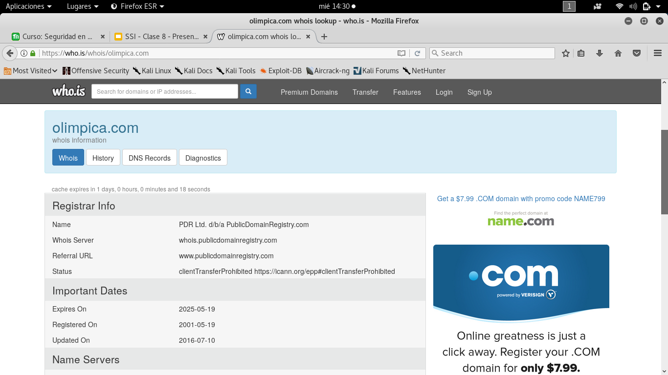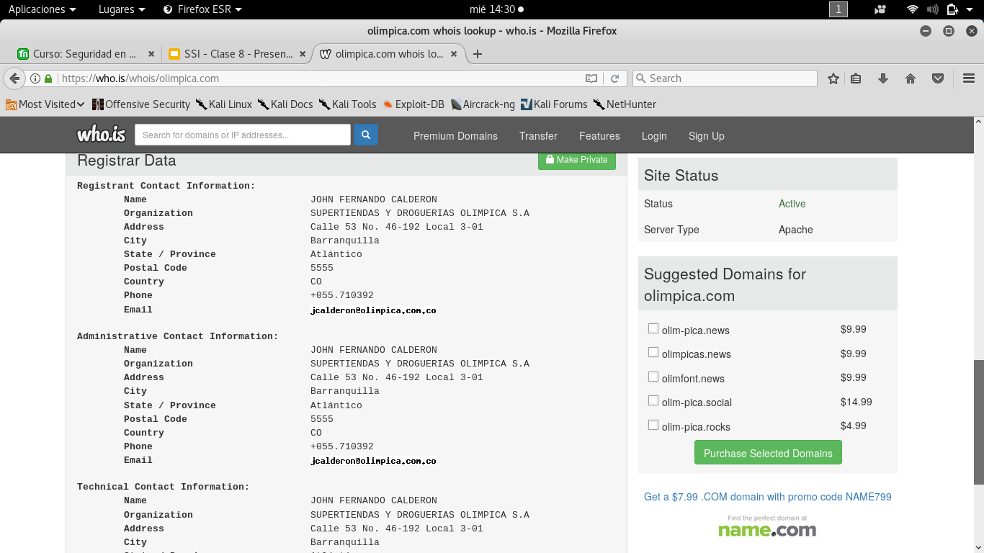

**Host**

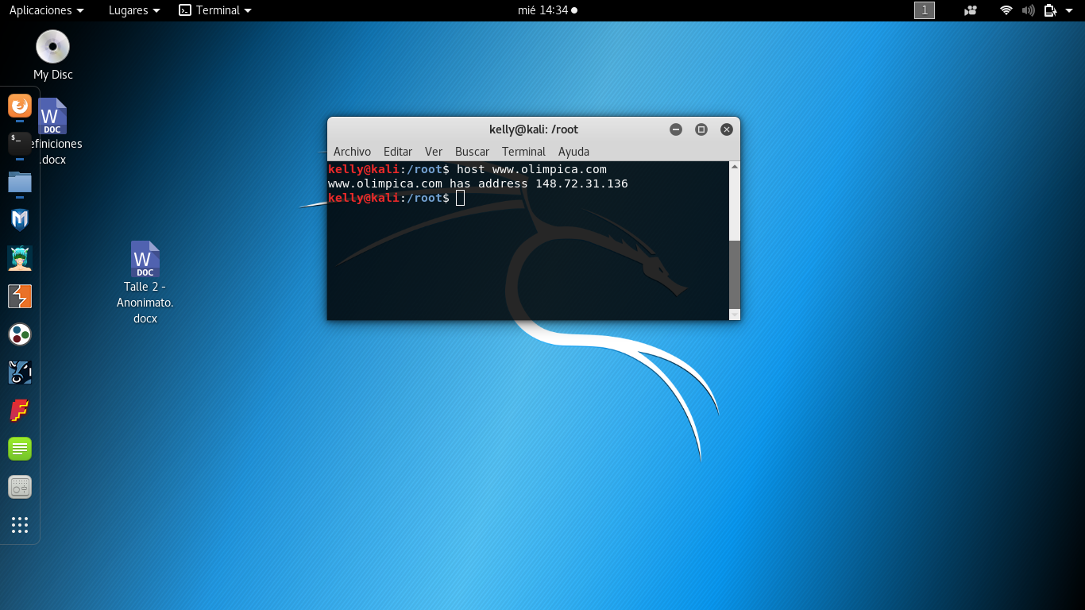

**Robtex**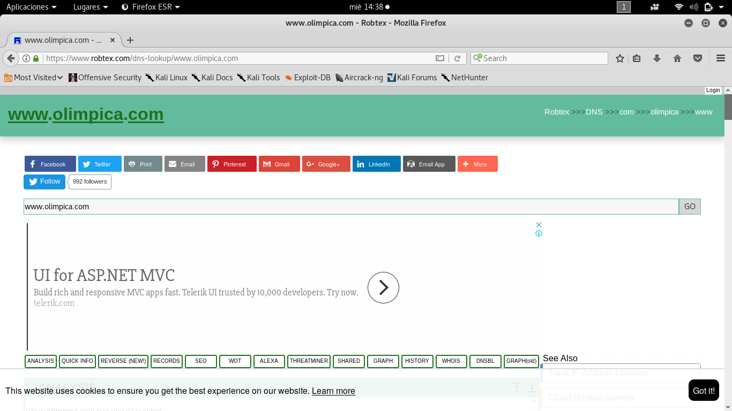

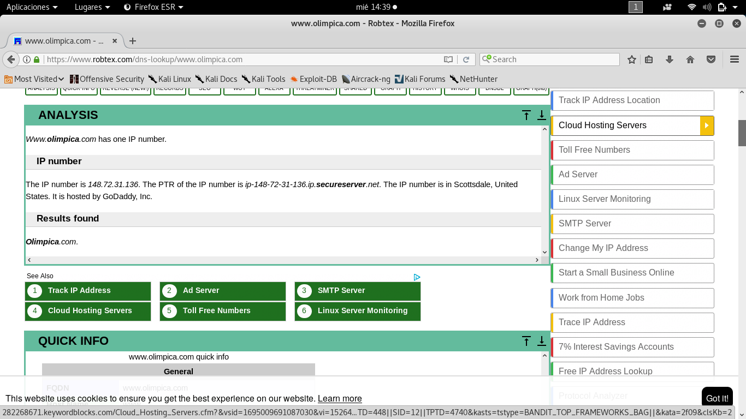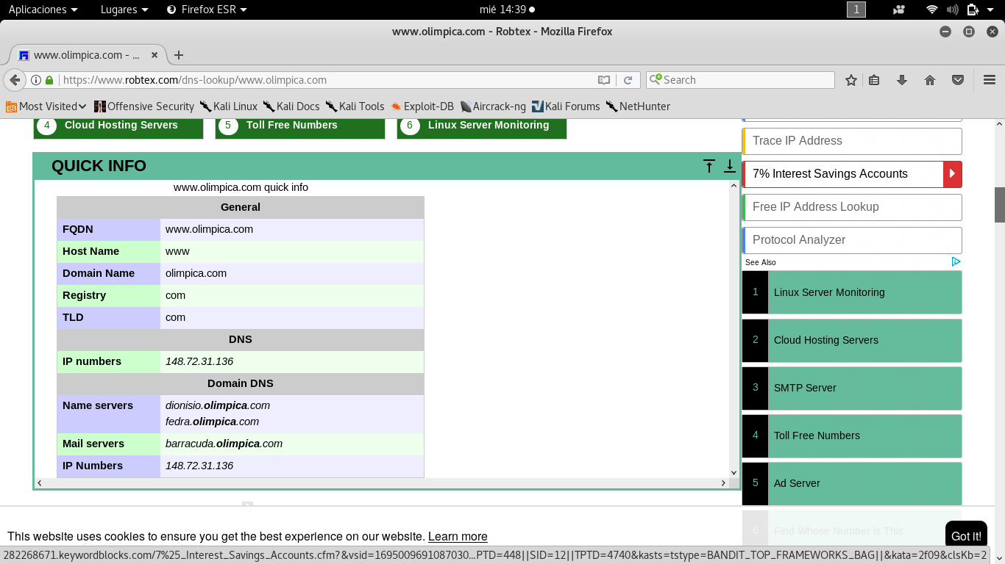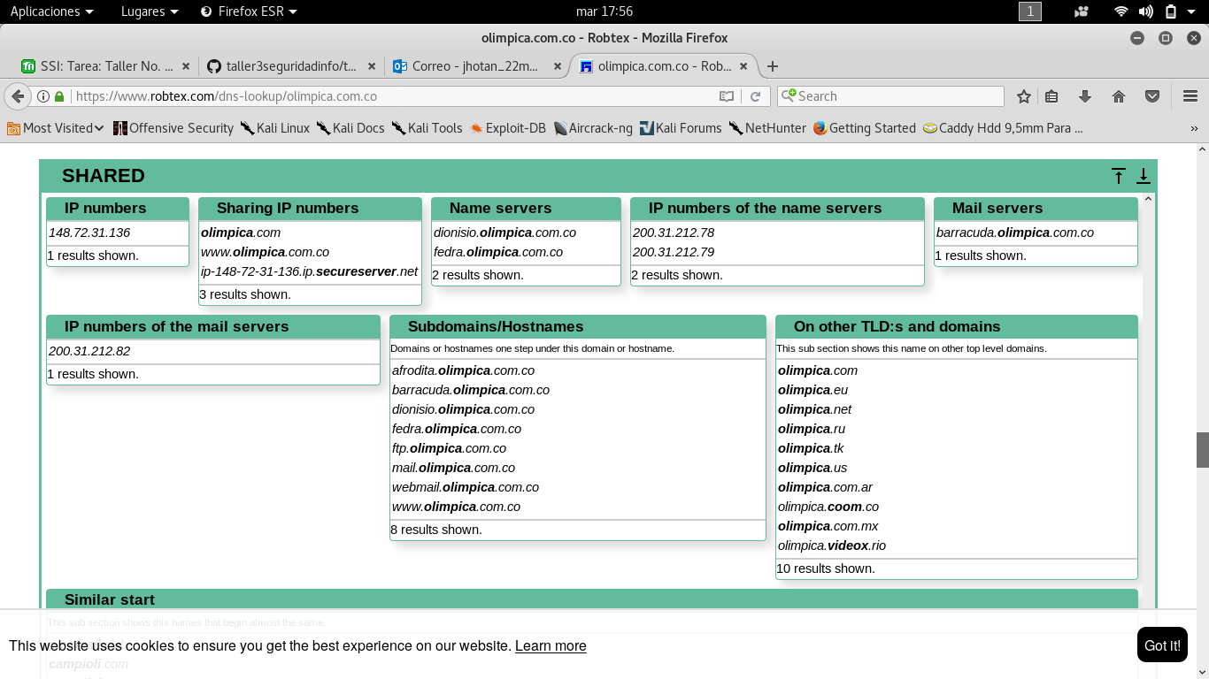

**Recon-ng**

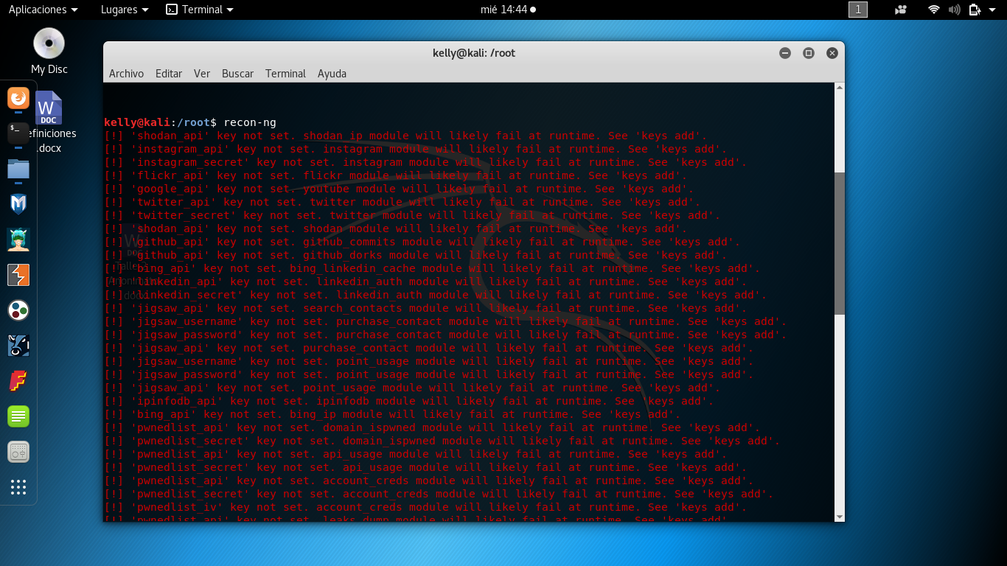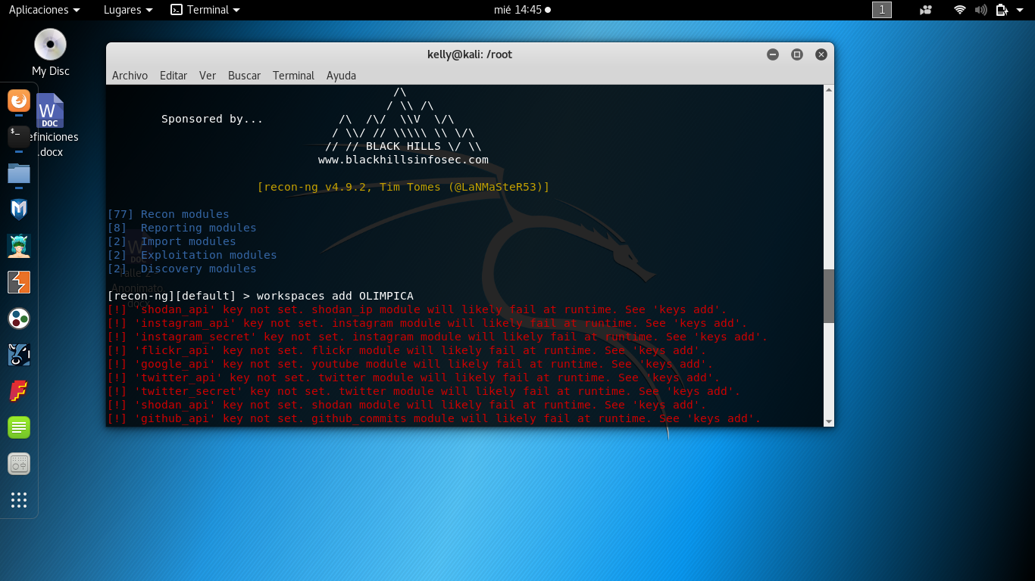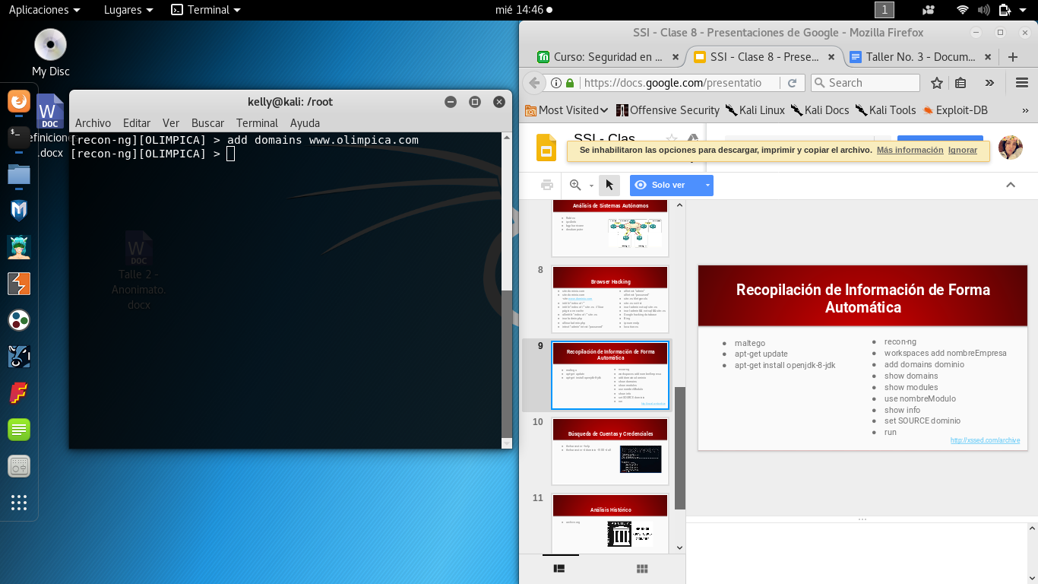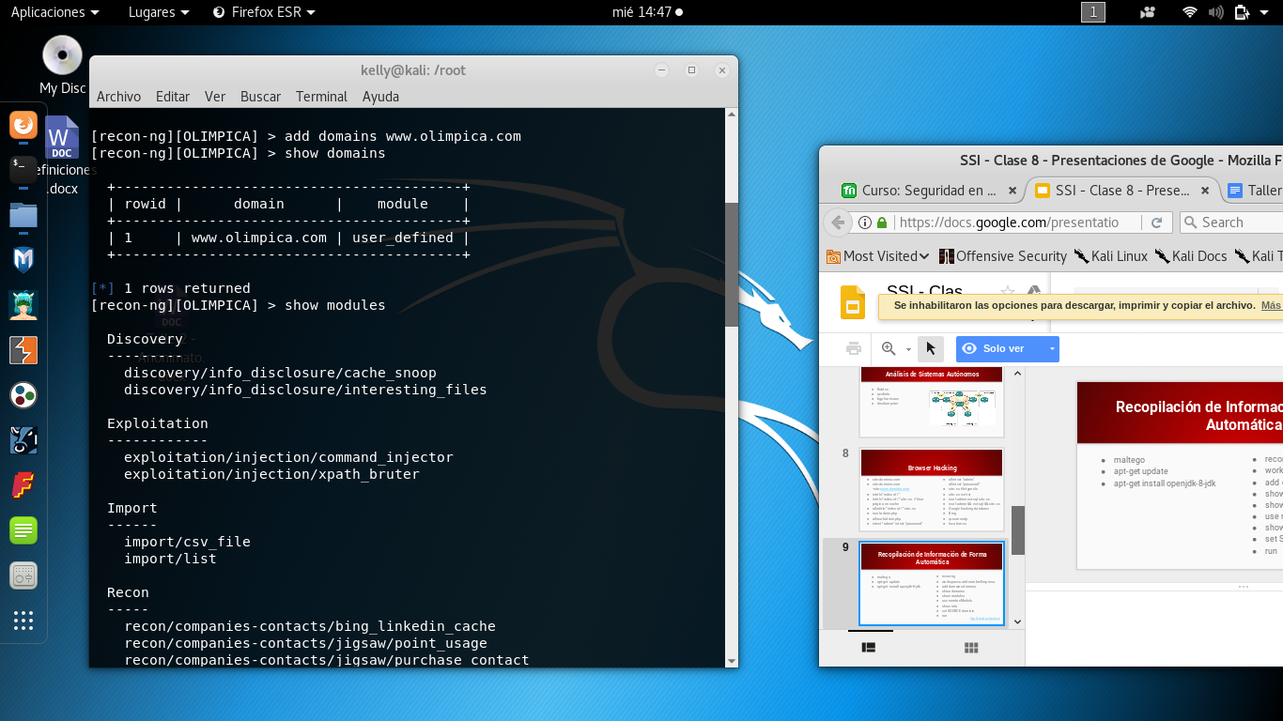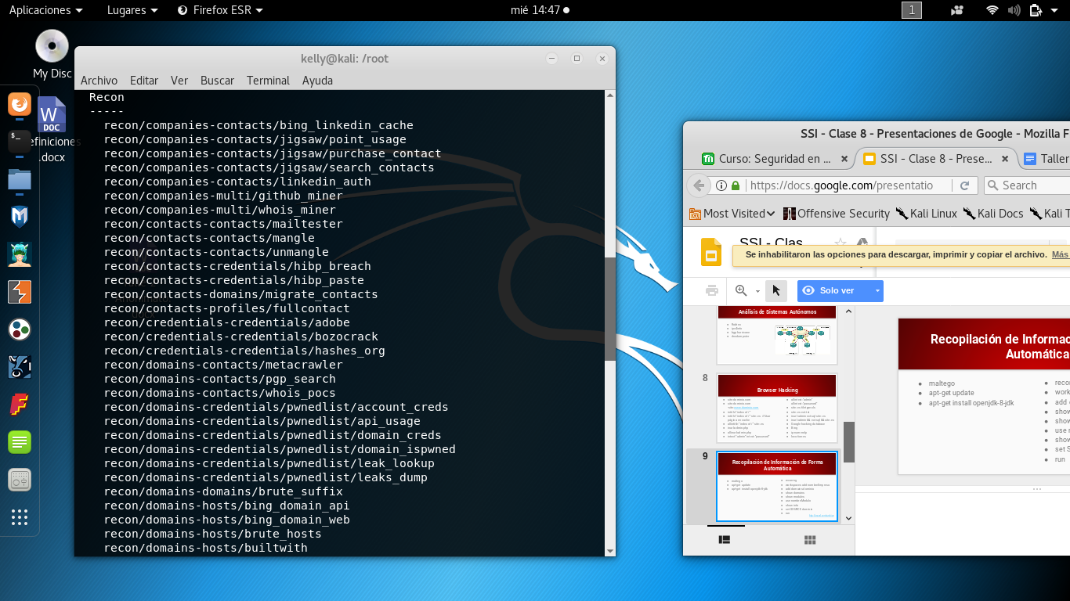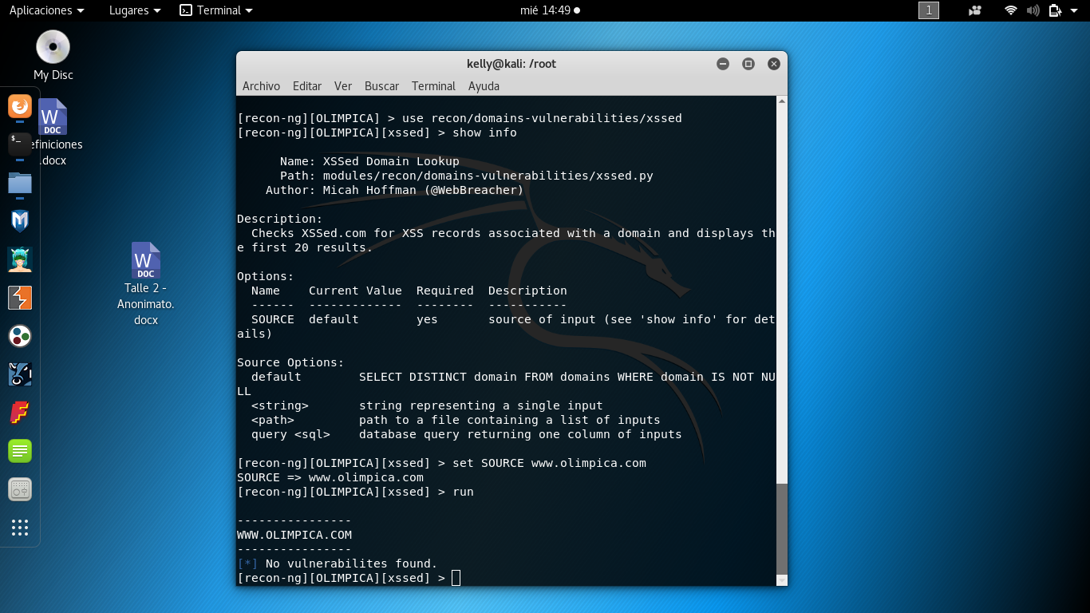

**Ipv4info**

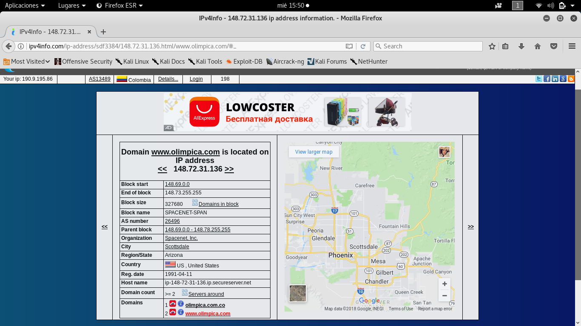

**Maltego**

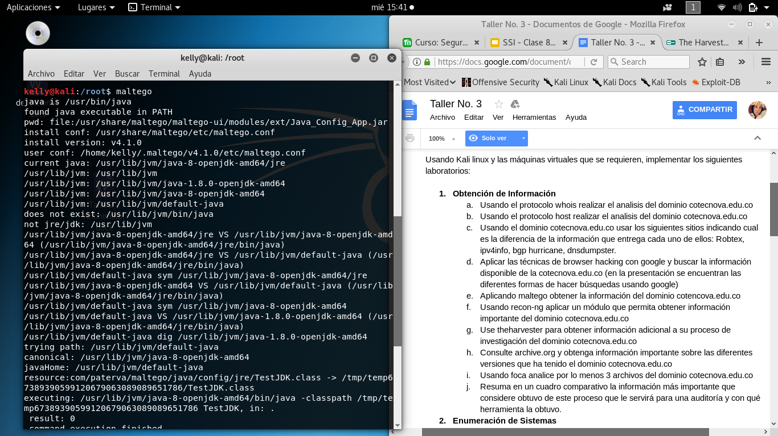

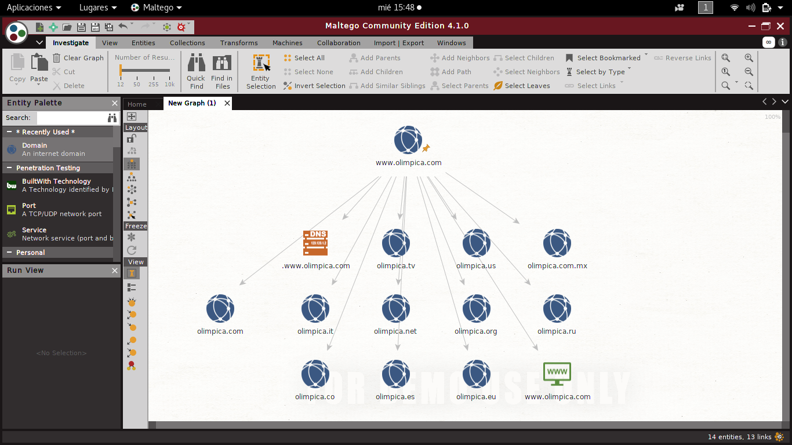

## Enumeración de Sistemas:

**Armitage**

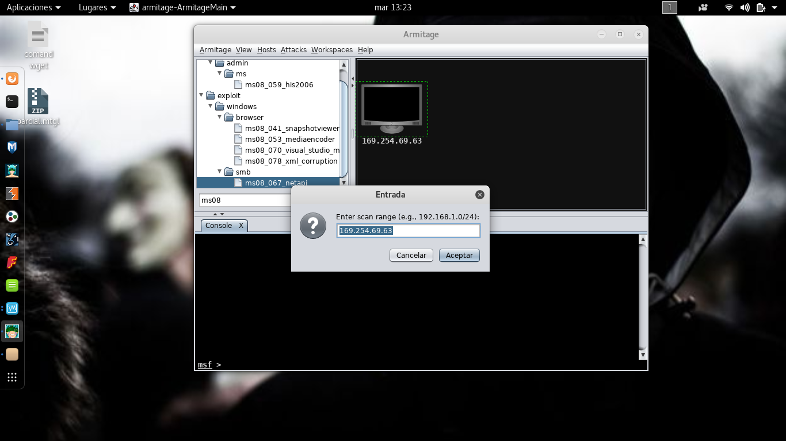

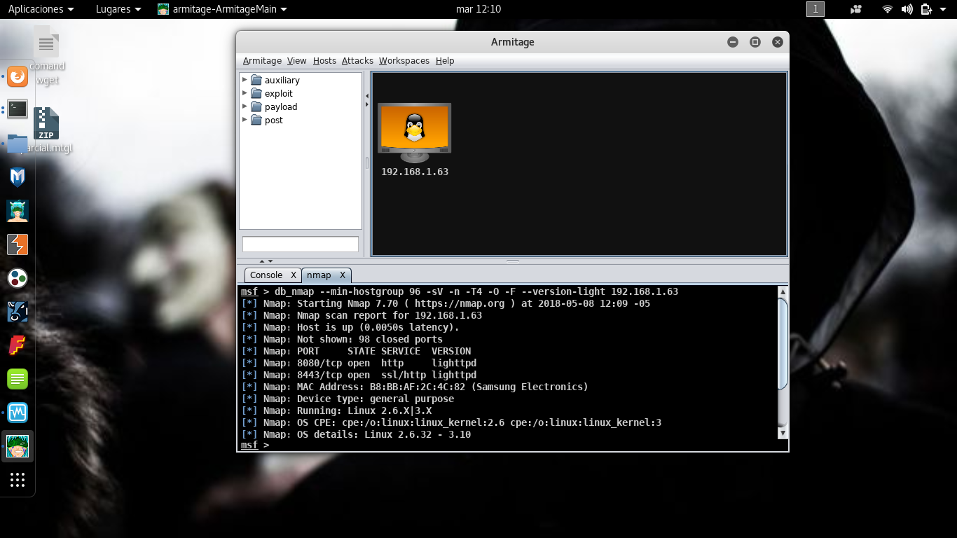

**Shodan**

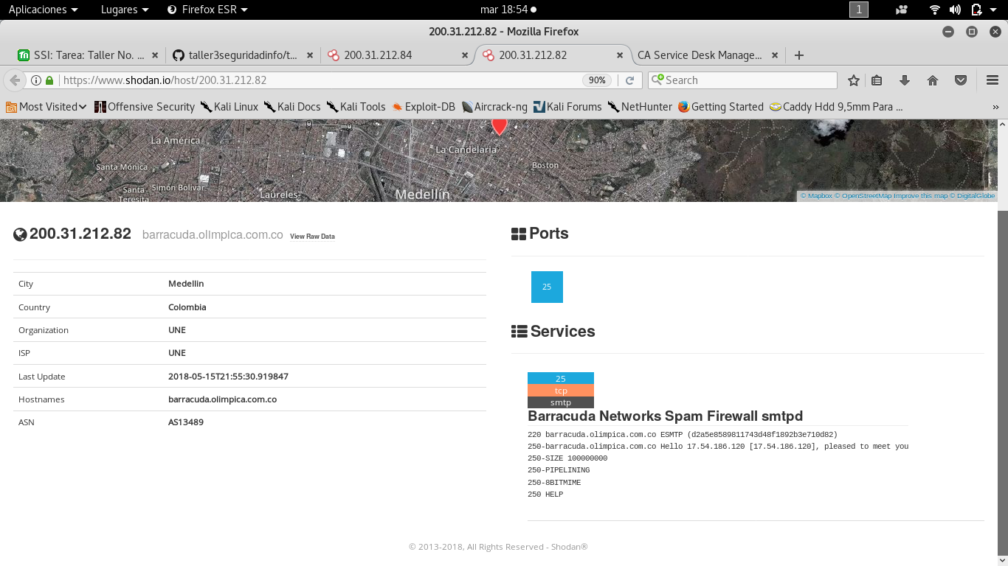

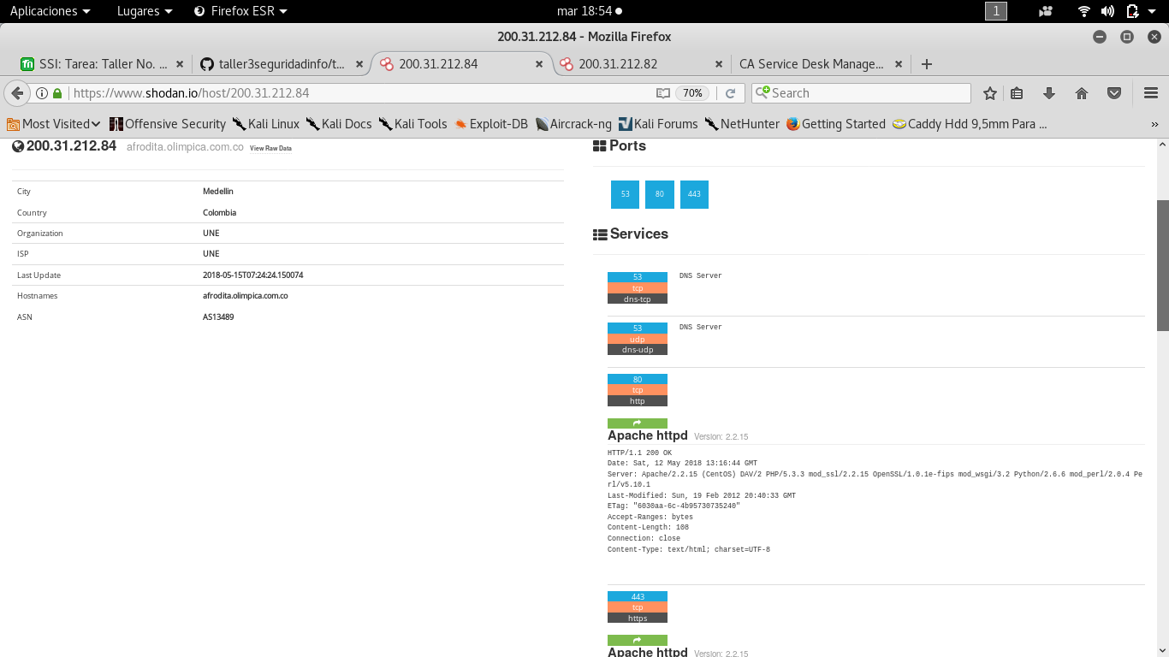

**DnsDumpster**

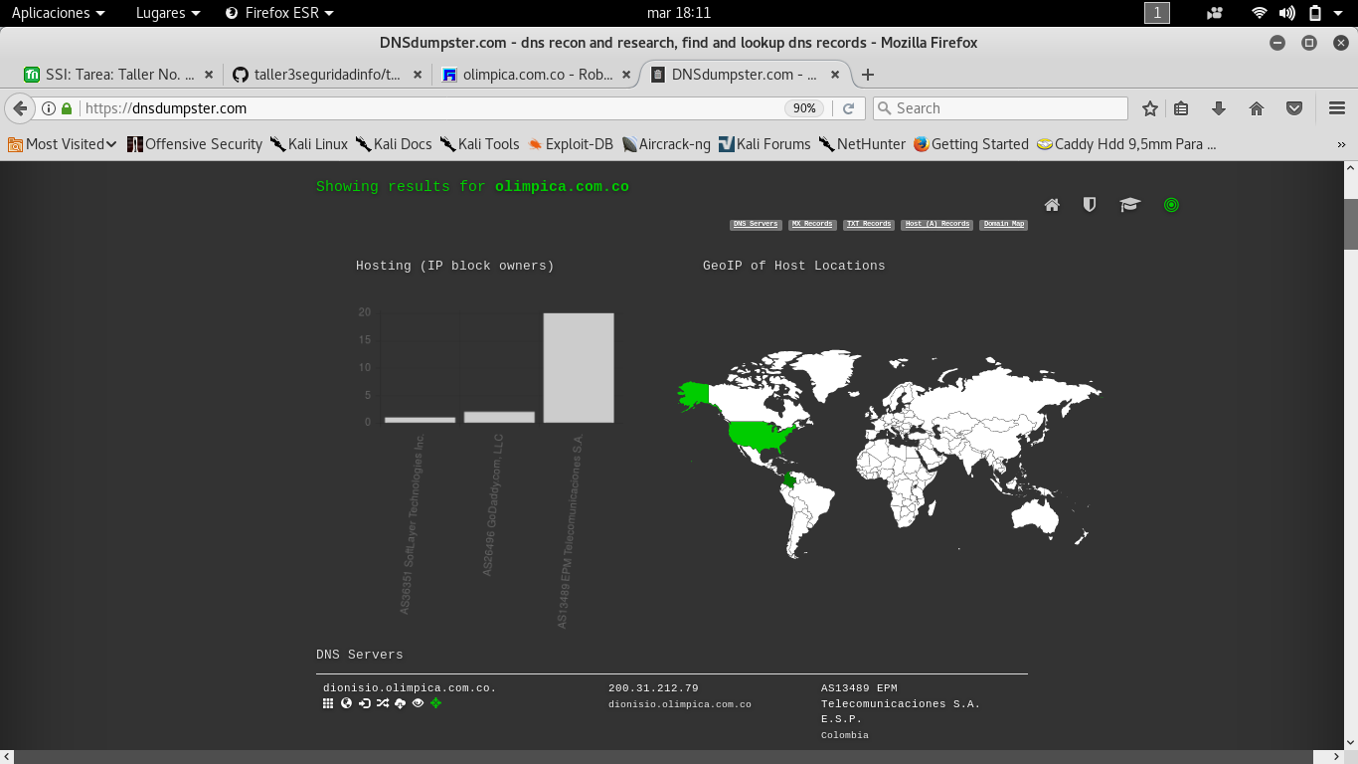

**Nmap**

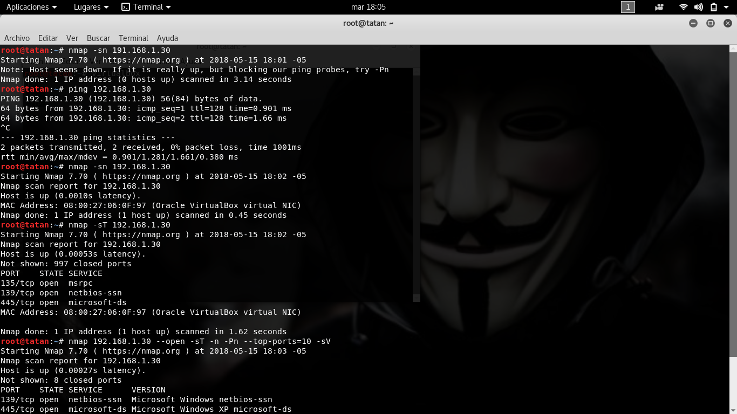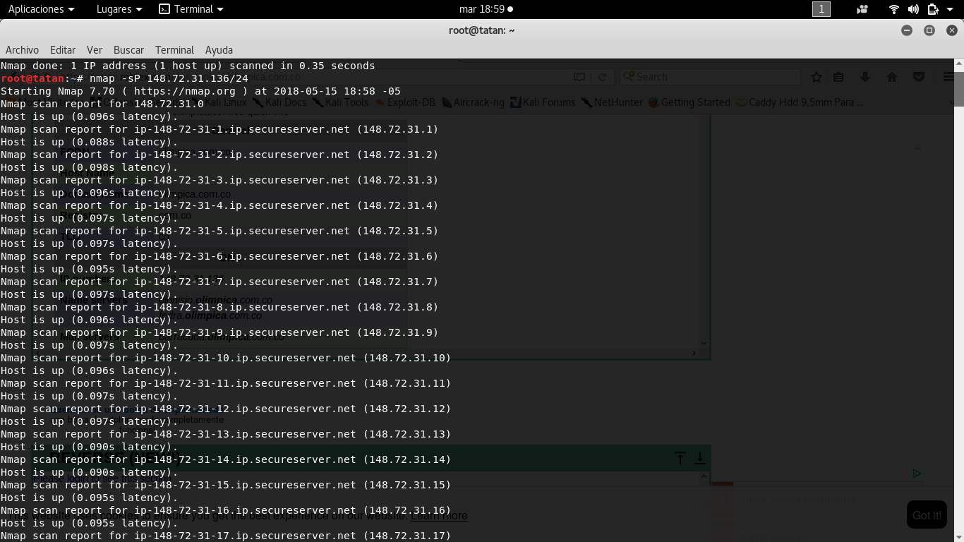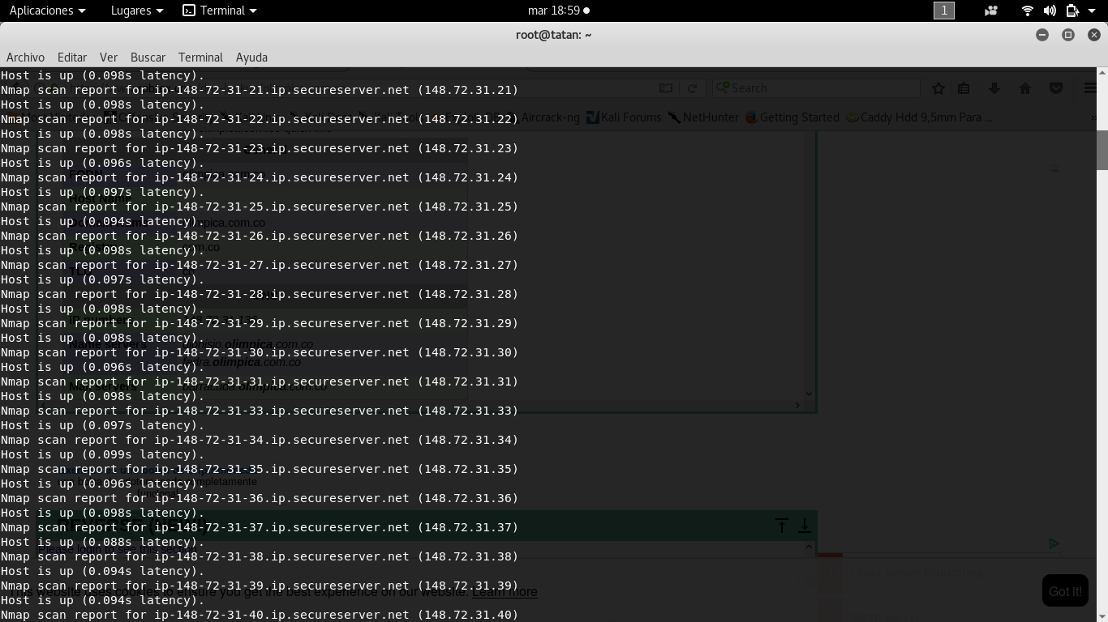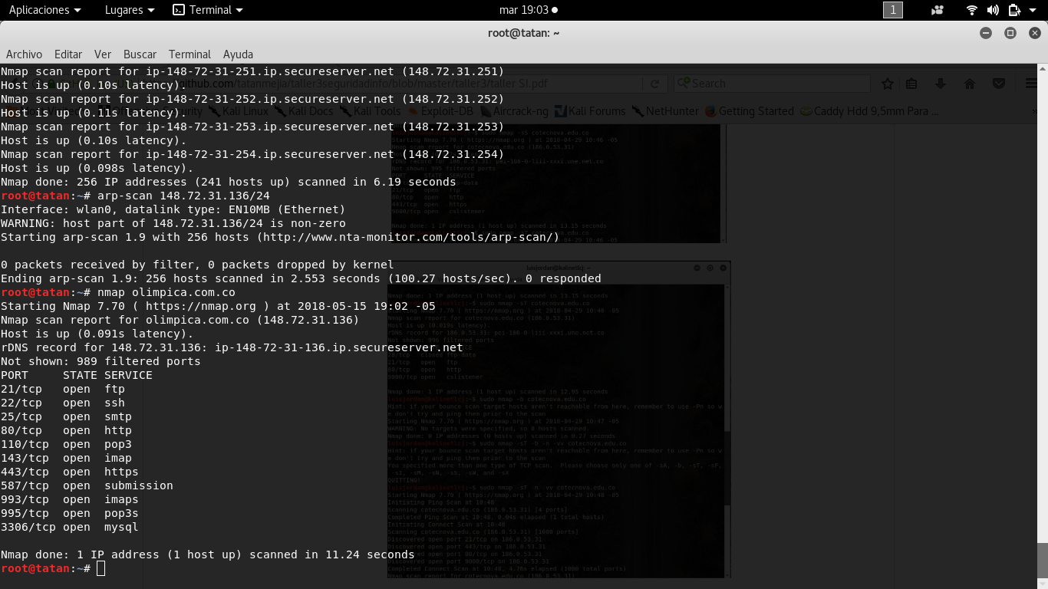

* 1. **Análisis de Vulnerabilidades:**

Apertura de Armitage

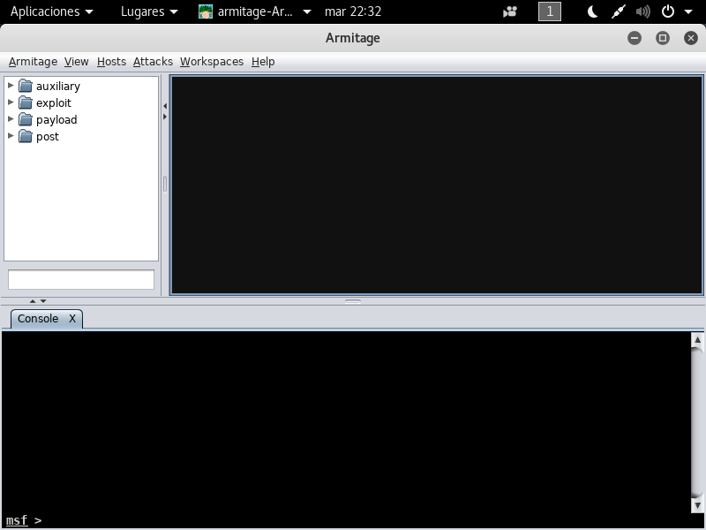

Añadir rango de red

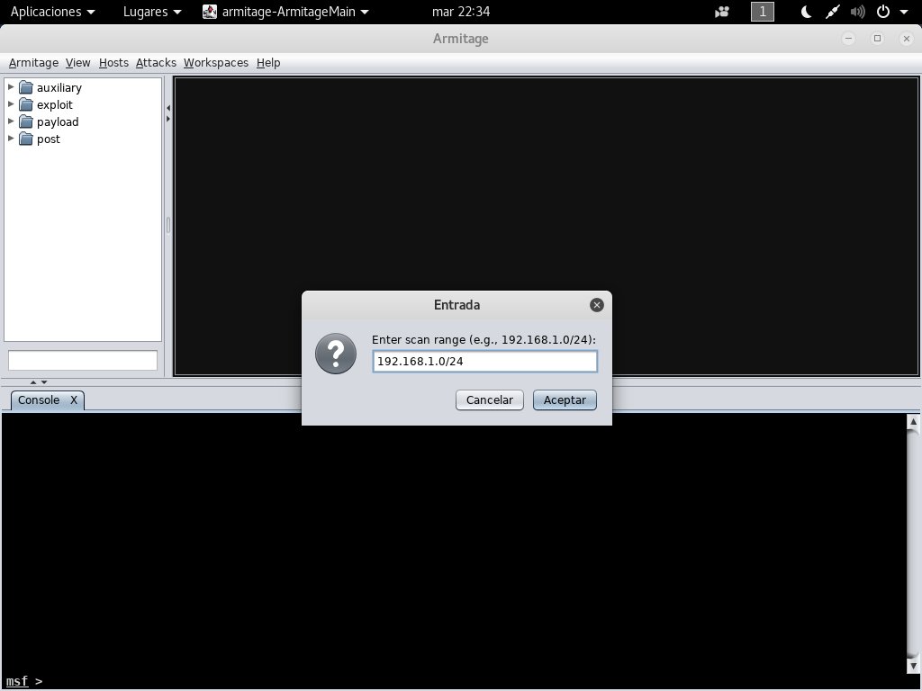

Ejecución análisis de vulnerabilidades

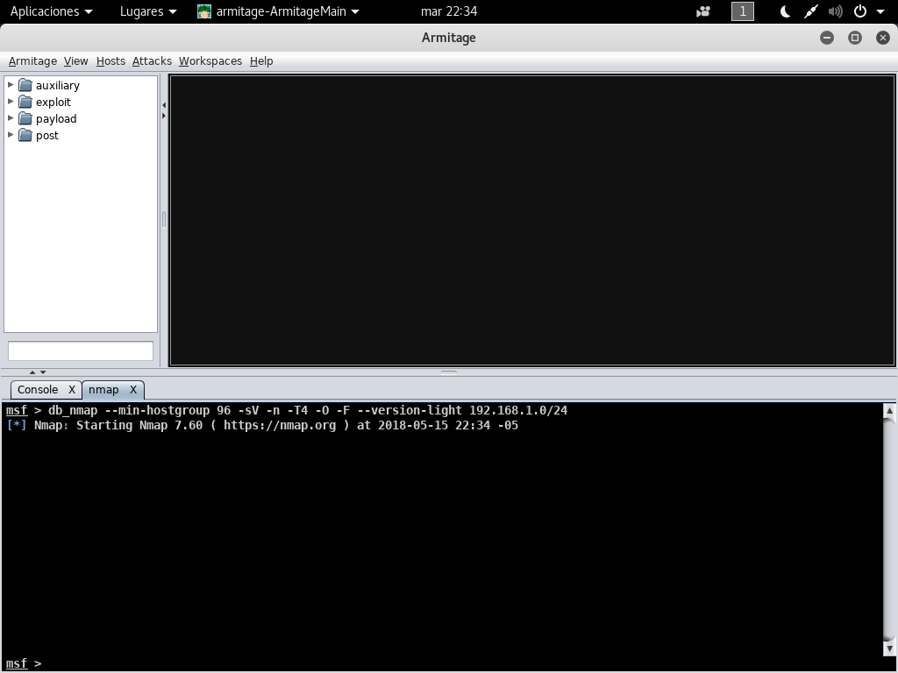

Resultado análisis de vulnerabilidades

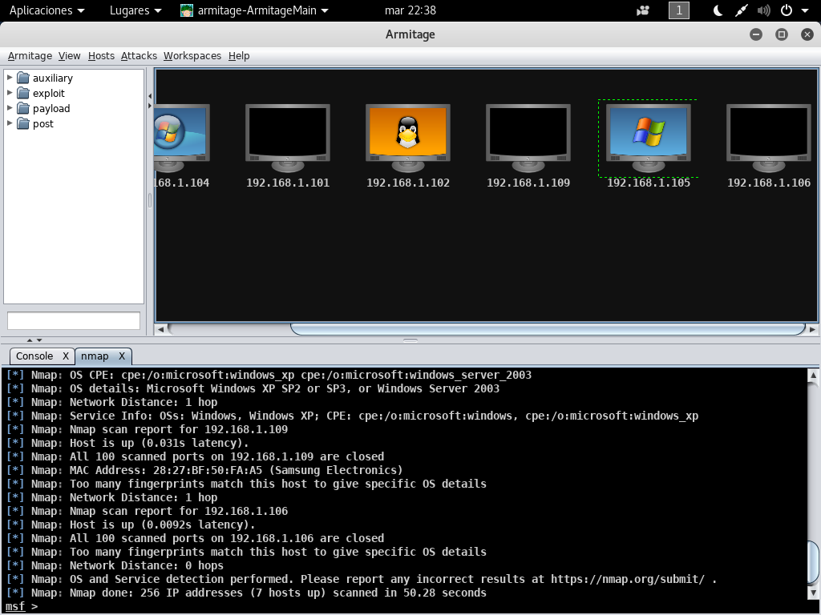

Listar vulnerabilidades maquina XP

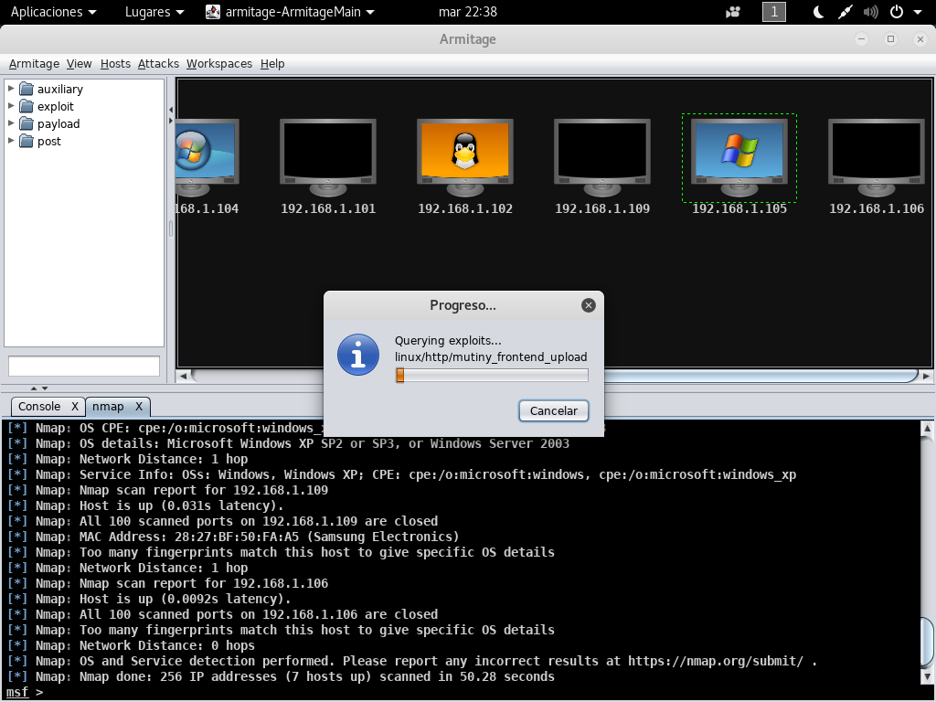

XP listo para vulnerar

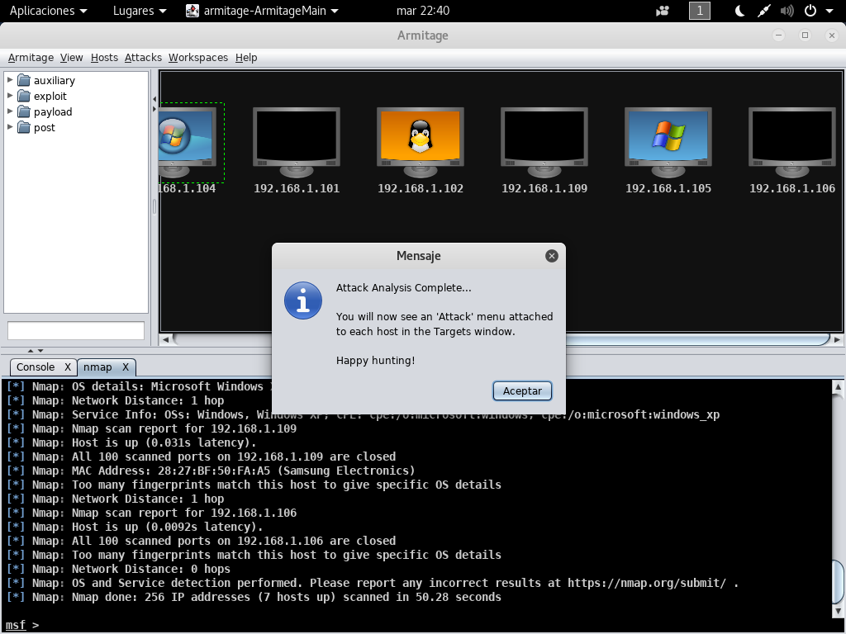

Carga de exploits para explotar vulnerabilidades

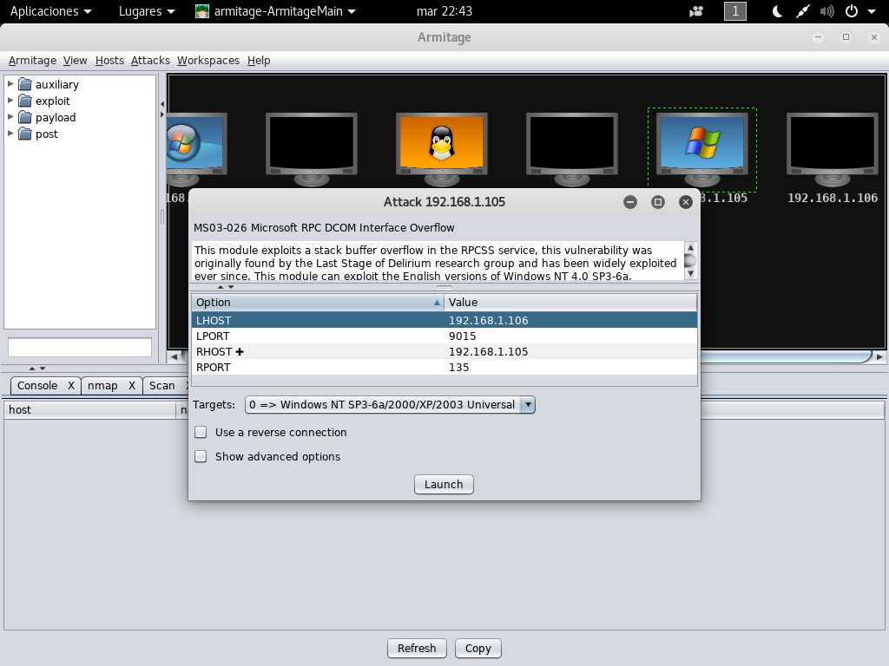

Envío exploit para vulnerabilidad

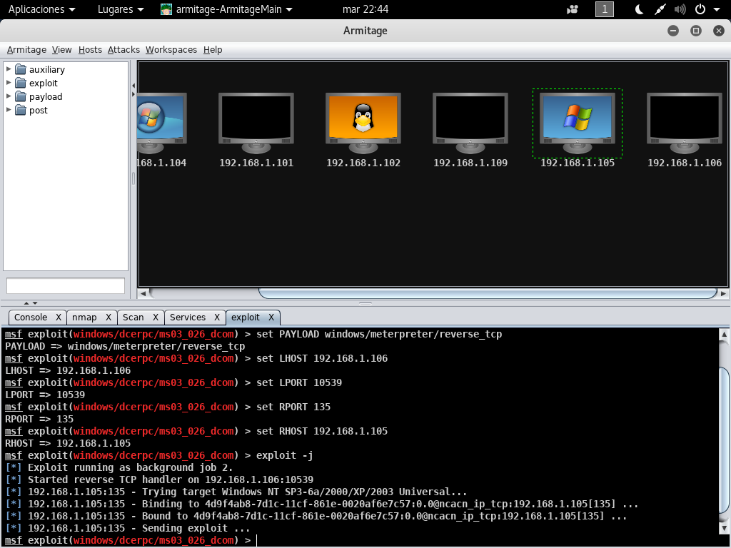

## Explotación y Post-Explotación de Vulnerabilidades:

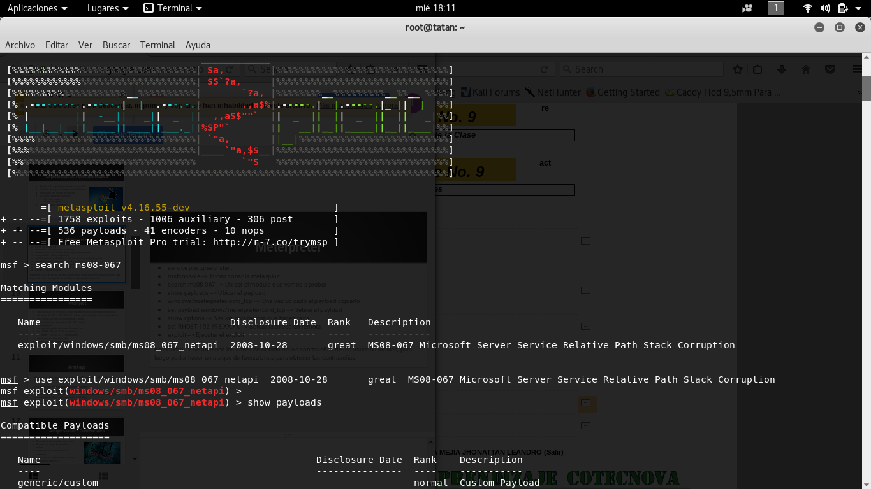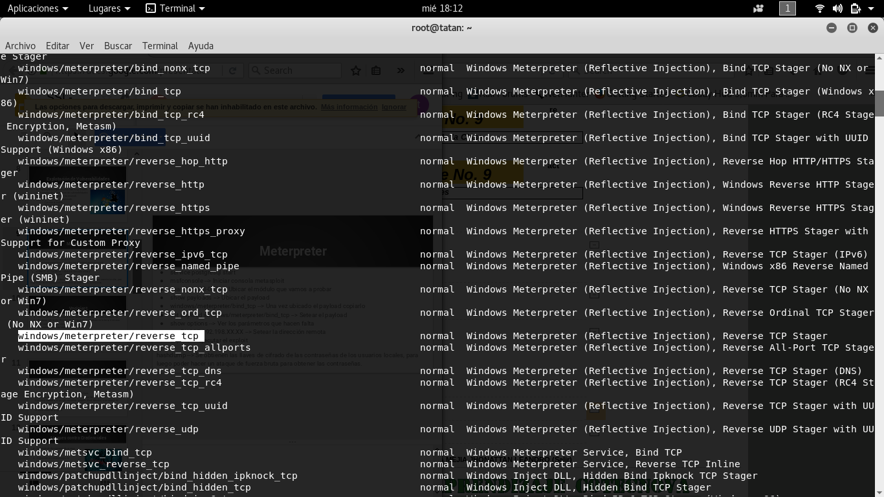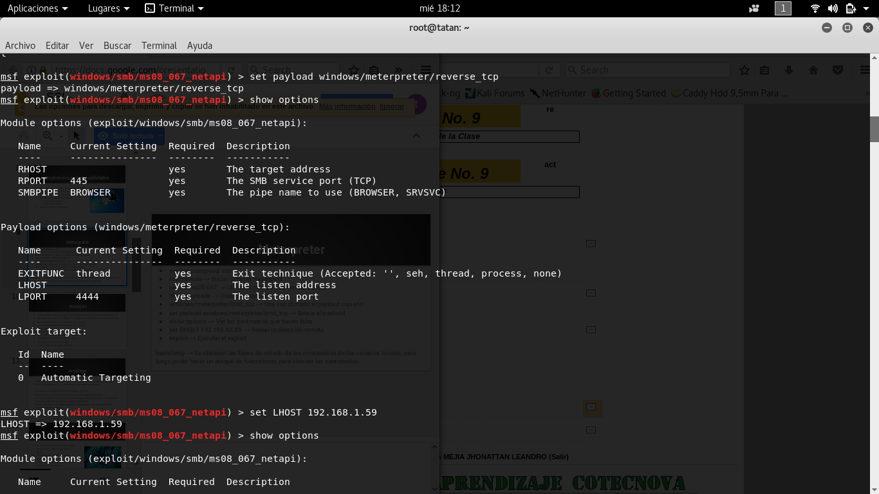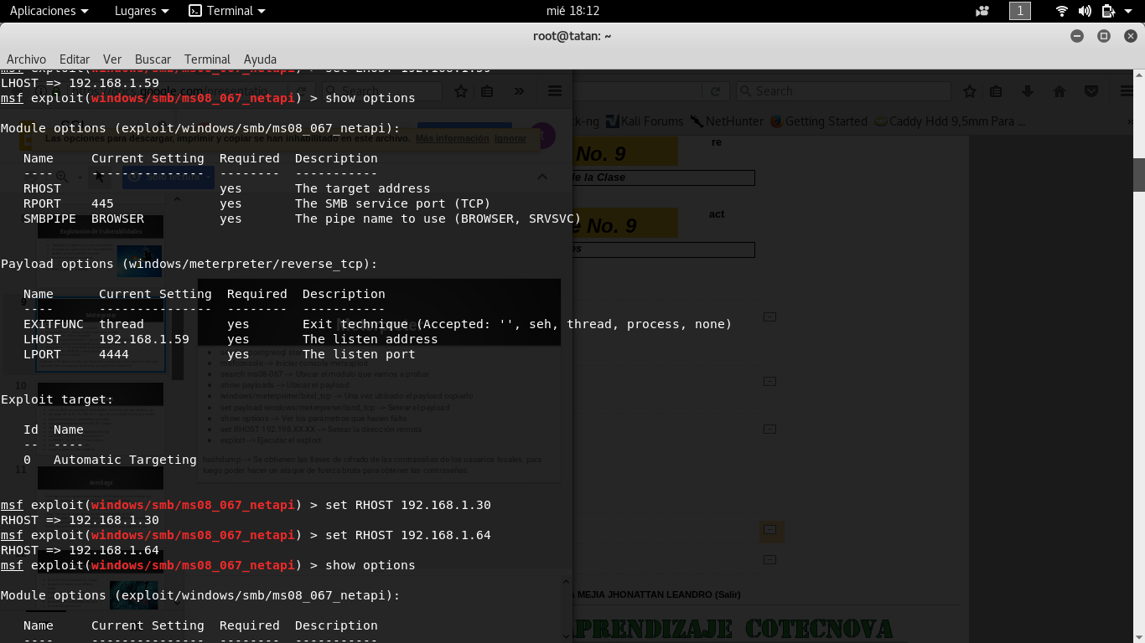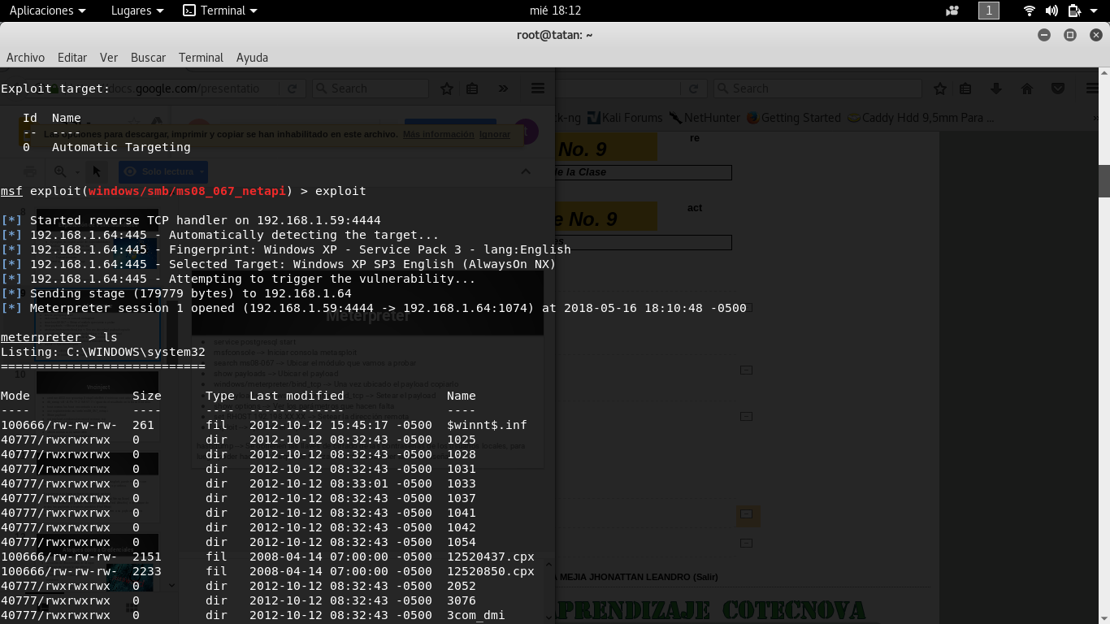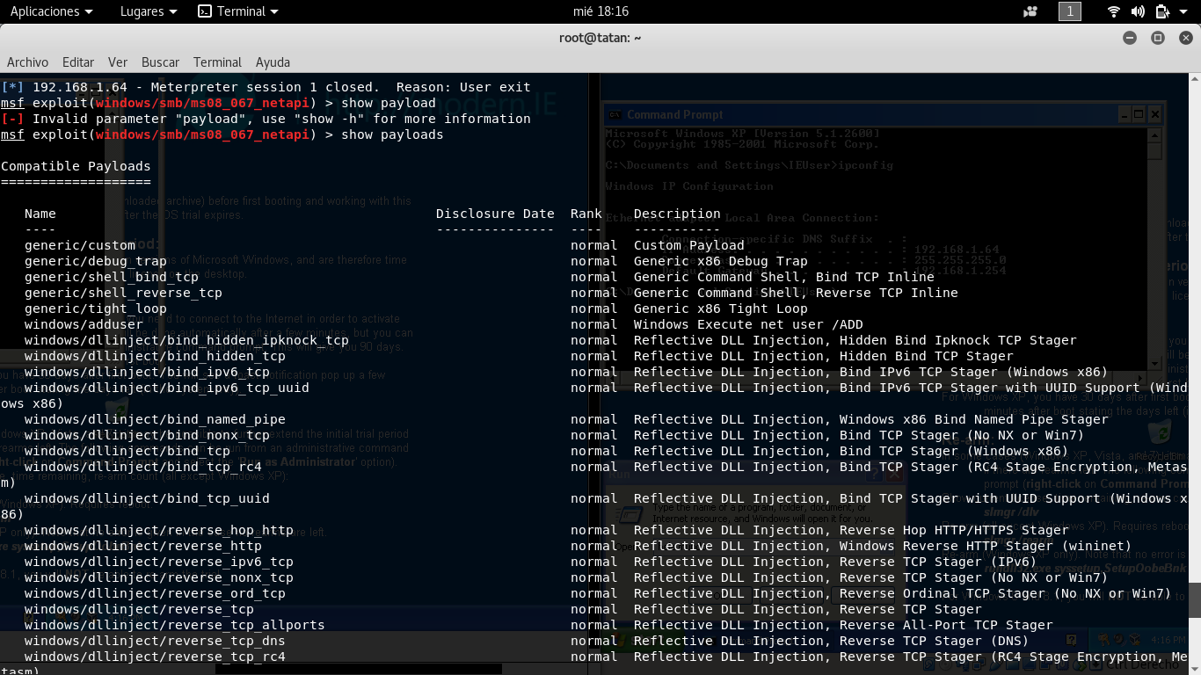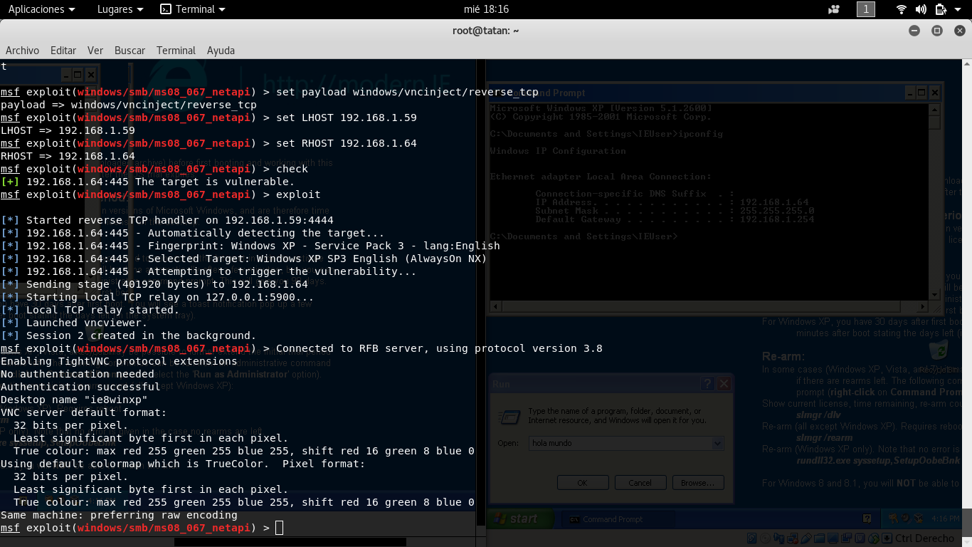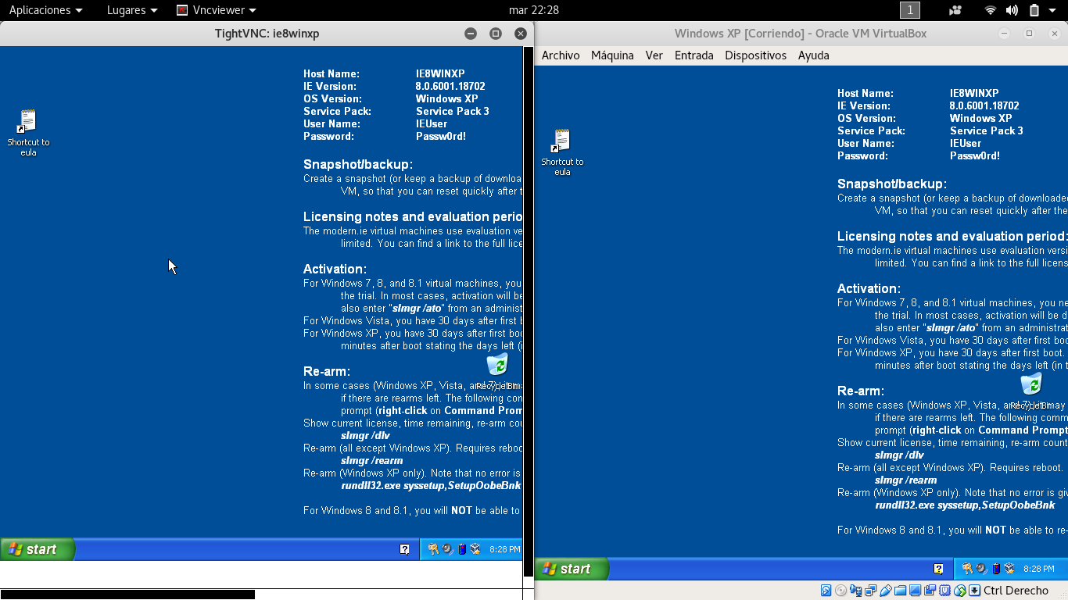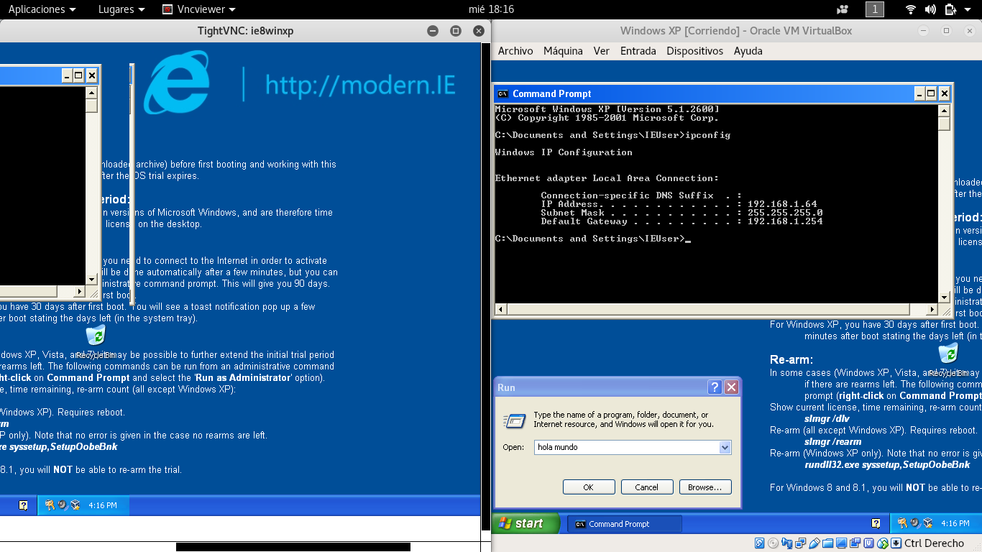

## Ataques contra credenciales:

Búsqueda de servicios activos:

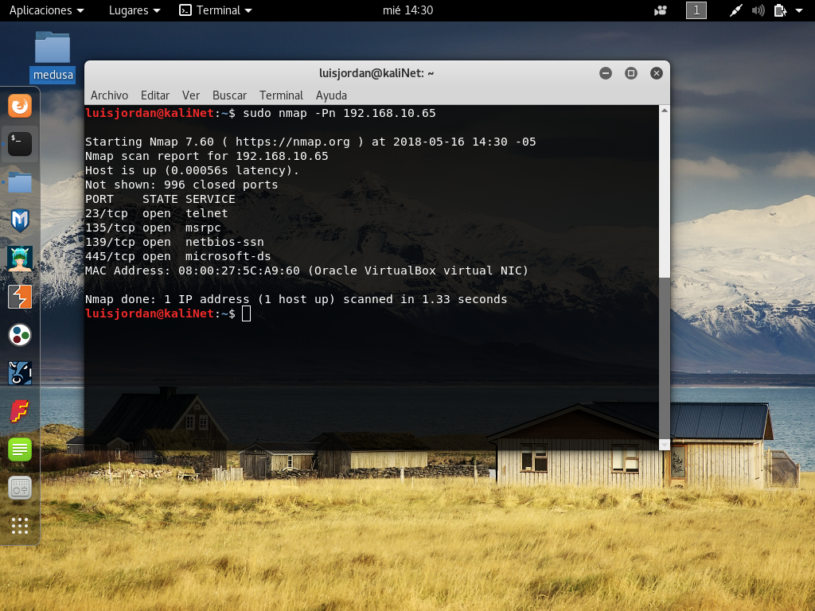

Generar diccionario de claves:

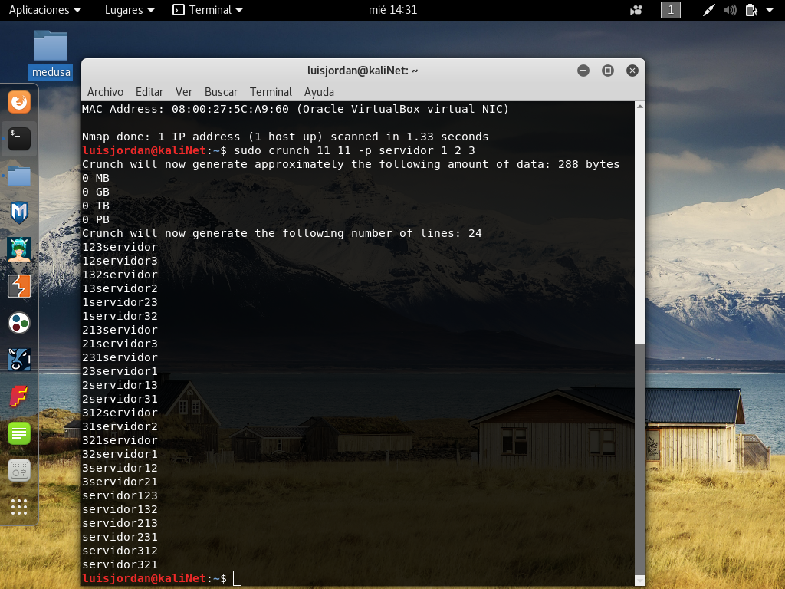

Guardar diccionario:

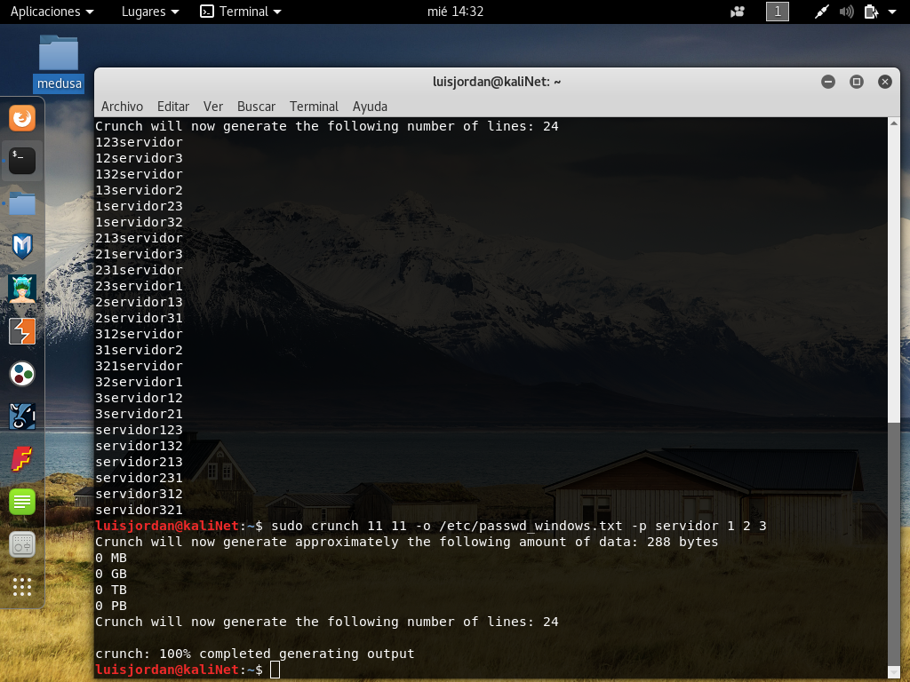

Apertura de diccionario:

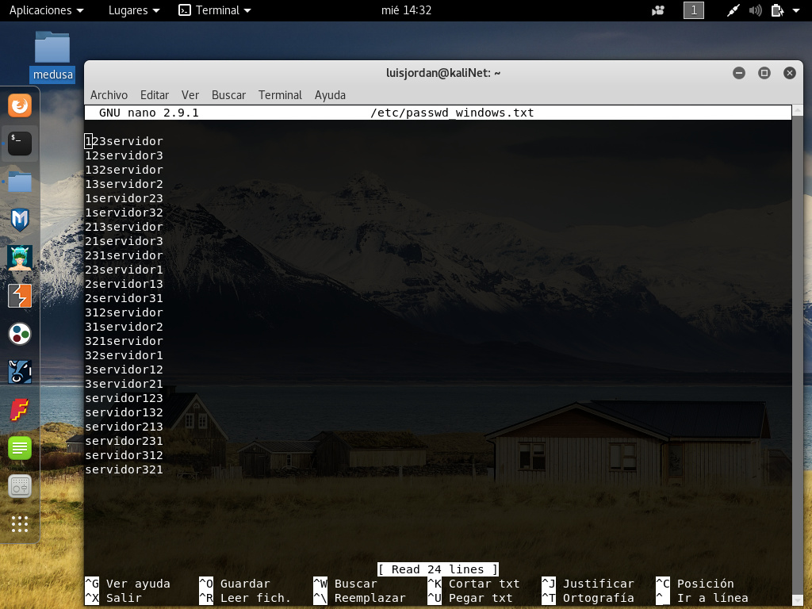

Búsqueda de claves exitosa:

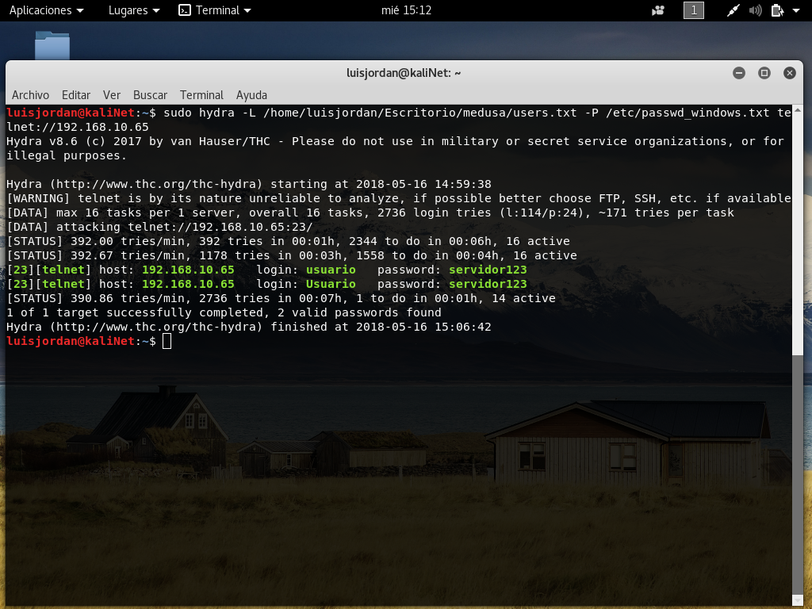

Conexión exitosa:

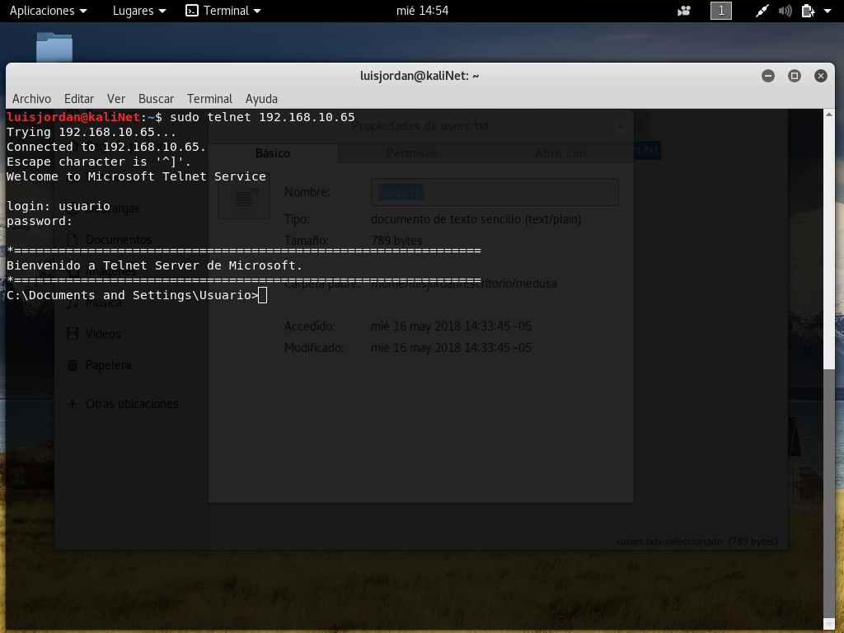

# RECOMENDACIONES

Implementar un módulo de manejo de errores, el cual atrape cualquier error ocurrido en la aplicación y que solo muestre un código de error al usuario.

Realizar una validación exhaustiva de todas las entradas y salidas en la aplicación, haciendo énfasis en las partes expuestas como los login. Se deben de hacer validaciones positivas de los parámetros recibidos, tanto del lado del cliente como del servidor para capturar todos aquellos intentos de inyección y desecharlos.

Evitar colocar parte de la lógica de programación del lado del cliente, un usuario mal intencionado siempre podrá modificar información del lado del cliente, así como obtener información sobre el flujo de la aplicación en el lado del servidor.

# Bibliografía

*IPv4info*. (s.f.). Obtenido de http://ipv4info.com/

*Robtex*. (s.f.). Obtenido de https://www.robtex.com/

*Shodan*. (s.f.). Obtenido de https://www.shodan.io/

*whois*. (s.f.). Obtenido de https://who.is/

*Wikipedia*. (s.f.). Obtenido de https://es.wikipedia.org/wiki/Seguridad_de_la_informaci%C3%B3n